# U8调度平台

### 代码结构

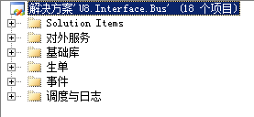

#### 1.1 基础库

**概述：**

提供 加密、价格转换、常用计算 等公共功能

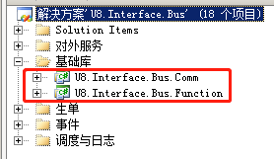

#### 1.2 生单

**概述：**

完成单据 生单、修改、删除、审核、弃审、变更 等操作

完成档案 新增、修改、删除 等操作

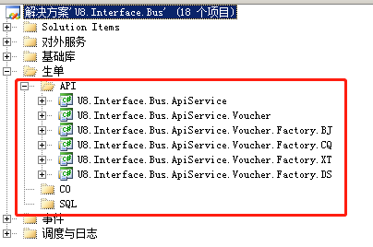

U8.Interface.Bus.ApiService 单据、档案基类

U8.Interface.Bus.ApiService.Voucher 单据类

U8.Interface.Bus.ApiService.Voucher.Factory.XX 特定项目的特殊处理

#### 1.3 事件

**概述：**

监听单据 生单、修改、删除、审核、弃审、变更 等事件, 并在事件中进行相应操作

监听档案 新增、修改、删除、审核、弃审、批改、并户 等事件, 并在事件中进行相应操作

#### 1.4 调度与日志

**概述：**

调用生单操作，并返回相关结果，记录相关日志。调用方式包括：WINDOWS服务、接口调用两种方式。

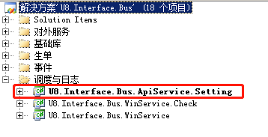

U8.Interface.Bus.ApiService.Setting 日志、接口调试、单步执行

U8.Interface.Bus.WinService 执行进程，对任务队列中的任务进行执行

U8.Interface.Bus.WinService.Check 守护进程，定时检测执行进程的状态，

#### 1.5 对外服务

**概述：**

将生单与查询功能 以WEBAPI形式对外公布

### 测试说明

#### 2.1 接口对接--DLL模式：

**2.1.1 组织表头表体数据**

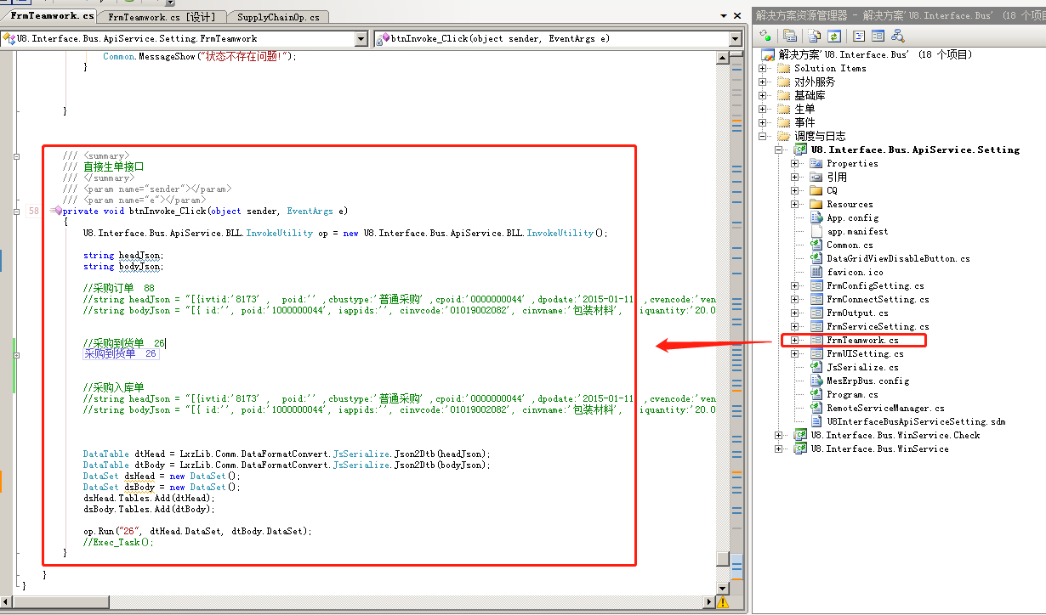

headJson: Json/DataSet格式的表头数据

bodyJson: Json/DataSet格式的表体数据

单据字段含义查询 1.数据字典 2. 查询后台表Mes_Comm_FieldCmp\Mes_Comm_FieldCmps

**2.1.2 启动界面，点击“接口调用”按钮运行**

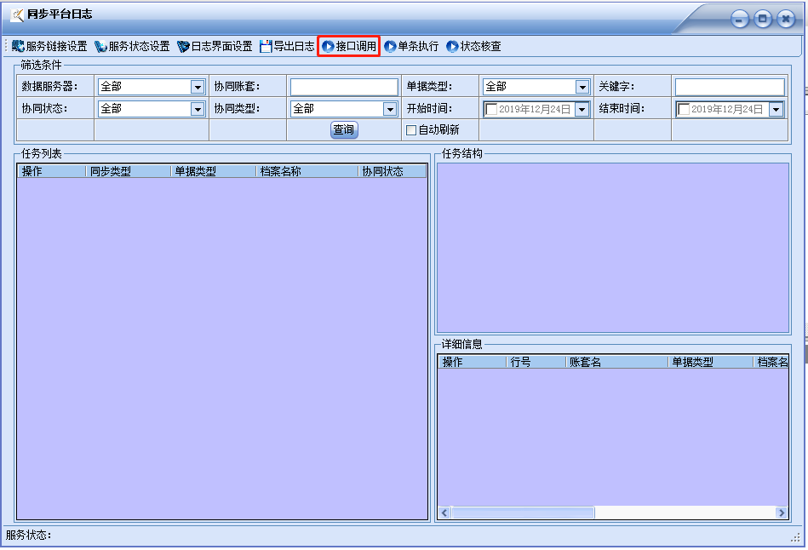

生单结果以 DealResult返回

**2.1.3 代码走读**

Run方法为入口函数

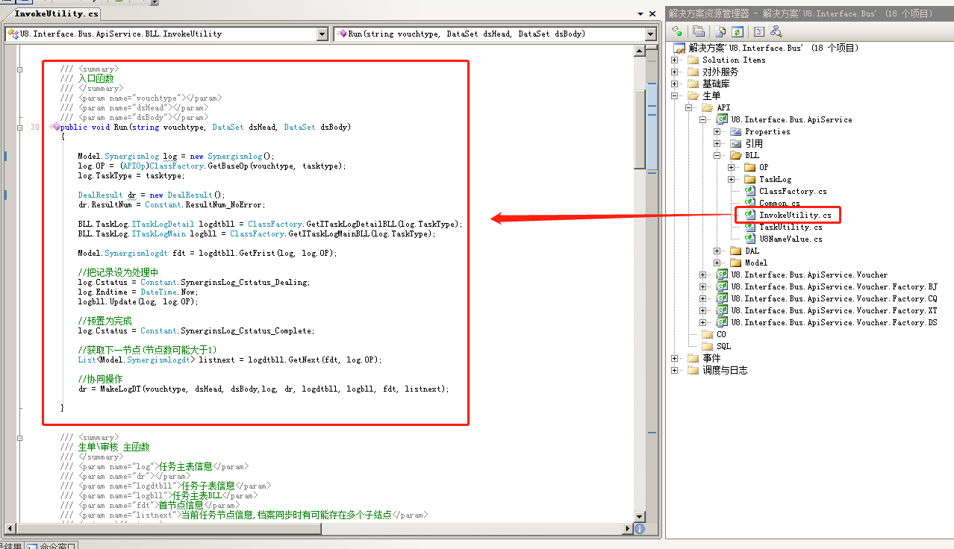

接口调用时，统一调用该方法。

包含三个参数：vouchtype,dsHead,dsBody

vouchtype为单据类型编号，例如:采购订单为88，采购到货单为26

dsHead 表头数据，类型为DataSet

dsBody 表体数据，类型为DataSet